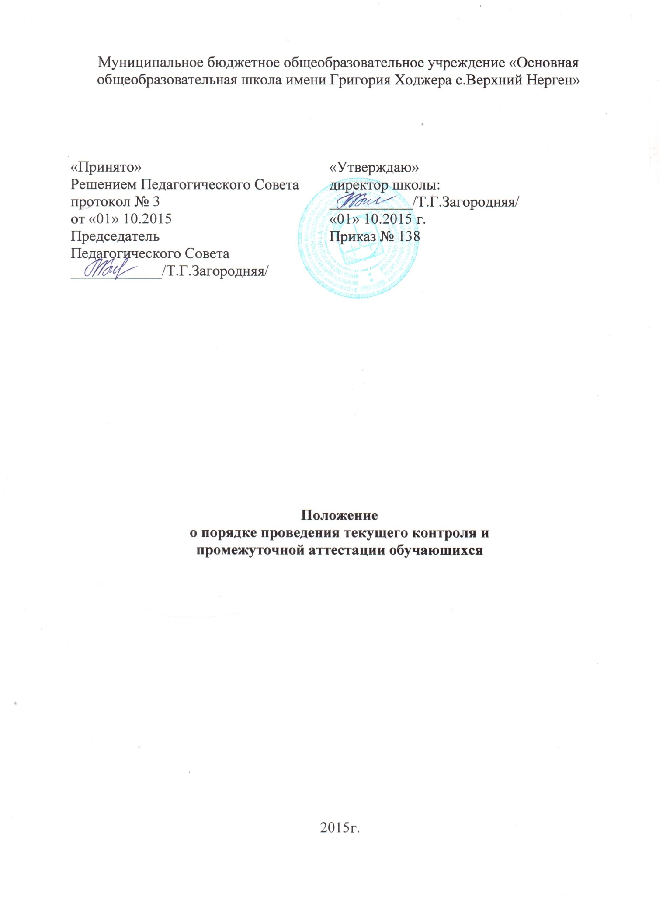Положение о порядке проведения текущего контроля
и промежуточной аттестации обучающихся

I. Общие положения
1.1. Настоящие положение разработано в соответствии с Федеральным
законом от 29 декабря 2012 г. №2 273-ФЗ «Об образовании в Российской
Федерации», Федеральными государственными образовательными
стандартами, приказом Министерства образования и науки Российской
Федерации от 30 августа 2013 г. №2 1015 «Порядок организации и
осуществления образовательной деятельности по основным
общеобразовательным программам - образовательным программам
начального общего, основного общего и среднего общего образования»,
уставом организации, осуществляющей образовательную деятельность с учетом мнения совета учащихся и совета родителей.
1.2. Настоящее положение регламентирует содержание и порядок
проведения текущего контроля и промежуточной аттестации обучающихся,
перевод в следующий класс по итогам года, допуск к государственной
итоговой аттестации, порядок промежуточной аттестации обучающихся,
получающих общее образование в форме семейного образования,
самообразования и зачисленных в МБОУ ООШ с.Верхний Нерген для прохождения экстерном промежуточной или государственной итоговой аттестации.
1.3. Промежуточная аттестация строится на принципах обеспечения
социальной защиты учащихся, соблюдения их прав и свобод, уважения их
личности и человеческого достоинства, сохранения здоровья и соблюдения
требований СанПиНов в части объёма учебной нагрузки, продолжительности
учебного года и каникулярного отдыха.
1.4. Промежуточная аттестация проводится по всем предметам,
включённым в инвариантную часть учебного плана школы. Аттестация
обучающихся по предметам (курсам, модулям), входящим в часть учебного
плана, формируемого организацией, осуществляющей образовательную деятельность, отражается в рабочих программах по данным предметам (курсам, модулям).
1.5. Промежуточная аттестация учащихся организуется в соответствии
с установленным регламентом и включает в себя
- текущий контроль в течение учебного года;
- промежуточную аттестацию по итогам четверти, полугодия;
- промежуточную аттестацию по итогам учебного года.
1.6. Настоящее положение обязательно для исполнения всеми
учащимися, педагогическими работниками, родителями (законными
представителями), обеспечивающими получение учащимися общего
образования.
1.7. Контроль за выполнением требований данного положения
возлагается на заместителя директора по учебно-воспитательной работе.
1.8. Один экземпляр настоящего положения размещается на
информационном стенде в учительской школы. Текст настоящего положения размещается на официальном сайте школы в сети Интернет.

II. Цели и задачи проведения промежуточной аттестации
2.1. Целью промежуточной аттестации является определение уровня и
качества освоения обучающимися образовательных программ начального
общего, основного общего и уровня сформированности предметных,
метапредметных и личностных результатов.
2.2. Задачи:
• установление фактического уровня освоения предметных знаний,
сформированности практических умений и навыков, необходимых и
достаточных для продолжения обучения в следующем классе;
• соотнесение уровня освоения основных образовательных программ по
предметам с требованиями Федеральных государственных образовательных
стандартов;
• контроль за выполнением рабочих программ и календарно-
тематического графика освоения содержания образования (в том числе для
обучающихся, получающих образование в различных формах,
предусмотренных Федеральным законом от 29 декабря 2012 г. N273-ФЗ «Об
образовании в Российской Федерации»);
• информирование родителей (законных представителей) об успешности
освоения учеником образовательных программ начального общего,
основного общего образования.

III. Порядок проведения текущего контроля обучающихся.
3.1. Текущему контролю подлежат обучающиеся всех классов школы.
3.2. Текущий контроль обучающихся 2-9 классов в течение учебного года
осуществляется с фиксацией их достижений в классных и электронных
журналах в виде отметок по пятибалльной шкале.
3.3. Текущий контроль обучающихся l-х классов в течение учебного года,
2 класса в течении 1 четверти осуществляется качественно, без
фиксации их достижений в классных и электронных журналах в виде
отметок «усвоил».
3.4. Все формы текущего контроля, оцениваются по пятибалльной шкале.
Отметка за выполненную письменную работу заносится в классный и
электронный журналы к следующему уроку, за исключением:
• отметок за творческие работы по русскому языку и литературе - не
позднее чем через неделю после их проведения;
• отметок за проектные и исследовательские работы по всем предметам -
не позднее чем через неделю после их защиты;
• отметок за диагностические и контрольно-оценочные работы,
проведенные независимой экспертизой.
3.5. При выполнении контрольных работ результат усвоения изученного
материала считается недостаточным и не подлежит фиксации в журнале,
если 10 и более учащихся не справились с работой. Тематический
программный материал считается усвоенным, если все учащиеся выполнили
базовый уровень. Для достижения базового уровня учитель организует
индивидуальную и групповую работу с учащимися. Пробел должен быть
ликвидирован в течение недели.
3.6. Отсутствие учащегося на контрольной или самостоятельной работе по
уважительной причине непосредственно в день ее проведения (при условии
присутствия учащегося в школе накануне и на следующий день после
про ведения письменной работы) не освобождает его от обязанности
отчитаться в любой возможной форме за допущенный пропуск на
следующем уроке, о чем учащийся, родители (законные представители)
должны быть поставлены в известность заранее. В случае длительного
отсутствия учащегося в школе по уважительной причине форма контроля за
пропущенную тему устанавливается учителем индивидуально в каждом
конкретном случае.
3.7. Неудовлетворительный результат за устный ответ, контрольную,
проверочную, итоговую работы учащегося, отраженный в классном и
электронном журнале, в обязательном порядке должен иметь следствием
дополнительную работу с учеником, включающую работу над ошибками по
неосвоенному материалу и повторную работу, что отражается в классном и
электронном журнале отметкой, выставленной в течение последующих двух
уроков рядом с первой неудовлетворительной отметкой (или после
неудовлетворительной).
3.8. Текущий контроль должен осуществляться не реже чем каждые три
урока и фиксироваться в классном и электронном журнал в виде отметки.
3.9. Результаты текущего контроля знаний учащихся доводятся до
сведений учащихся и их родителей с обоснованием выставленной оценки.
Критерии оценивания и требования к знаниям учебного предмета гласно
доводятся до сведения учащихся и их родителей.
3.10. Ответственность за систематичность, периодичность и объективность
текущего контроля учащихся несет учитель.
3.11. Все виды контрольных работ выполняются учащимися в тетрадях для
контрольных работ. Работа над ошибками, допущенными в контрольной
работе, выполняется обязательно и может быть оценена.
3.12. Для индивидуального учёта предметных результатов освоения
образовательных программ начального общего, основного общего,
корректировки организации учебной деятельности на основе полученных
результатов регулярно проводятся контрольные мероприятия по русскому
языку, математике: стартовая диагностика (2 - 9 классы) сентябрь;
промежуточная диагностика (2 - 9 классы) декабрь-январь;
итоговая диагностика (2-9 классы) май. По другим предметам инвариантной части учебного плана диагностика проводится по тематическому планированию учителей - предметников.
3.13. Для индивидуального учёта метапредметных результатов
контрольные мероприятия проводятся в форме (комплексной работы с
текстом, анкетирования и др.) по графику, утверждённому директором
школы.
3.14. Диагностика личностных результатов проводится в виде
неперсонифицированных работ. Личностные результаты являются
предметом оценки эффективности образовательной и воспитательной деятельности класса, школы. Диагностику осуществляет психологическая
служба школы совместно с классными руководителями. Контроль за
проведением контрольных мероприятий возложен на заместителя директора
по учебно-воспитательной работе.
3.15. На основе всех отметок текущего контроля ставится отметка за
четверть, полугодие как среднее арифметическое значение всех полученных
отметок по правилам математического округления.
3.16. Учащиеся, временно обучающиеся в санаториях и других
оздоровительных учреждениях, аттестуются на основе отметок, полученных
в данных организациях (или с учётом этих отметок).
IV. Формы текущего контроля
4.1.Формы текущего контроля должны быть отражены в рабочих
программах учителя.
4.2. Текущий контроль кроме традиционных (опрос, контрольные работы,
самостоятельные, диктанты, изложения, сочинения и т.д.) должен быть в
следующих формах:
- комплексные работы на межпредметной основе, направленные на
сформированность метапредметного результата при решении учебно-
познавательных и учебно- практических задач, основанных на работе с
текстом;
- учебные исследования;
- учебные проекты;
4.3. Для проверки экспериментальных умений по предметам
естественнонаучного цикла должны проводиться практические и
лабораторные работы, оценки за которые выставляются всем учащимся.
4.4. В рабочих программах учителя отражаются процедуры самооценки,
используемые на учебных и внеучебных занятиях для формирования
навыков самоконтроля и самооценки.
V. Порядок проведения промежуточной аттестации
по итогам четверти (полугодия)
5.1. К промежуточной итоговой аттестации по итогам четверти,
допускаются все обучающиеся.
5.2. Отметка учащихся за четверть выставляется на основе результатов
текущего контроля как среднее арифметическое текущих оценок и
округляется по правилам округления.
5.3. Обучающиеся, находящиеся на индивидуальном обучении,
аттестуются в соответствии с данным Положением, учебным планом.
5.4. Вопрос об аттестации учащихся, пропустивших по независящим от
них обстоятельствам 50 и более процентов учебного времени, решается в
индивидуальном порядке по согласованию с родителями (законными
представителями). Для таких учащихся организуются консультации и
дополнительные занятия для ликвидации трудностей, возникших при
усвоении пройденных тем.
5.5. С целью предоставления возможности обучающимся улучшить
отметку, предусмотрено предварительное доведение до сведения
обучающихся и их родителей (законных представителей) отметки за четверть
по каждому предмету учебного плана в срок не позднее чем за 2 недели до
окончания четверти.
5.6. По итогам промежуточной аттестации классные руководители,
учителя-предметники разрабатывают индивидуальный образовательный маршрут учащегося с целью устранения проблем в освоении базового
материала.
5.7. На заседаниях методических объединений учителей-предметников
проводится анализ промежуточной аттестации, составляется план работы по
устранению неуспешности обучающихся.
VI. Порядок проведения промежуточной аттестации
по итогам учебного года
6.1. Итоговая отметка по учебному предмету, курсу выставляется учителем
на основе отметок за четверти, как среднее арифметическое по правилам
математического округления.
6.2. Обучающиеся, имеющие положительные отметки за учебный год,
решением педсовета переводятся в следующий класс.
6.3. Неудовлетворительные результаты промежуточной аттестации по
одному или нескольким учебным предметам образовательной программы
или непрохождение промежуточной аттестации при отсутствии
уважительных причин признаются академической задолженностью.
6.4. Обучающиеся, не прошедшие промежуточную аттестацию по
уважительным причинам или имеющие академическую задолженность,
переводятся в следующий класс условно.
6.5. Обучающиеся, имеющие академическую задолженность, вправе
пройти промежуточную аттестацию по соответствующему учебному предмету
не более двух раз в пределах одного года с момента образования
академической задолженности. Первый раз предоставляется право
ликвидировать академическую задолженность до 25 июня, конкретный срок
прохождения промежуточной аттестации устанавливается решением
педсовета, приказом директора.
6.6. Если задолженность в установленный срок не ликвидирована,
учащемуся предоставляется возможность пройти промежуточную аттестацию во второй раз до 1 октября текущего года. Для проведения промежуточной аттестации во второй раз приказом директора создается аттестационная комиссия в количестве не менее двух учителей, преподающих данный учебный предмет.
6.7. Администрация школы должна создать условия обучающимся для
ликвидации задолженности и обеспечить контроль за своевременностью ее
ликвидации.
Администрация обязана:
-ознакомить родителей (законных представителей) с порядком
организации условного перевода обучающегося, объёмом необходимого для
освоения учебного материала;
-письменно проинформировать родителей (законных представителей) о
решении педагогического совета об условном переводе;
-ознакомить обучающегося и родителей (законных представителей) с
приказом о мероприятиях и сроках по ликвидации задолженности;
-проводить специальные занятия с целью усвоения обучающимся учебной
программы соответствующего предмета в полном объеме;
-своевременно уведомлять родителей (законных представителей) о ходе
ликвидации задолженности по окончании срока ликвидации задолженности
-о результатах.
6.8. Ответственность за ликвидацию обучающимися академической
задолженности в течение следующего учебного года возлагается на их
родителей (законных представителей).
6.9. Обучающиеся в образовательной организации, осуществляющей образовательную деятельность, по образовательным программам начального общего, основного общего, не ликвидировавшие в установленные сроки академической задолженности с момента ее образования, по усмотрению их родителей (законных представителей) оставляются на повторное обучение, переводятся на обучение по адаптированным образовательным программам в соответствии с рекомендациями психолого-медико-педагогической комиссии либо на обучение по индивидуальному учебному плану.
6.10. Обучающиеся l-х классов решением педагогического совета
переводятся в следующий класс.
6.11. Порядок проведения государственной итоговой аттестации по
образовательным программам основного общего определяются федеральным
органом исполнительной власти, осуществляющим функции по выработке государственной политики и нормативно-правовому регулированию в сфере
образования, если настоящим Федеральным законом не установлено иное.
6.12. Классные руководители обязаны довести до сведения обучающихся и
их родителей (законных представителей) итоги аттестации и решение
педагогического совета школы о переводе обучающегося в следующий класс,
а в случае образовавшейся академической задолженности - в письменном
виде под подпись родителей (законных представителей) с указанием даты
ознакомления. Сообщение хранится в личном деле учащегося.
6.13.Результаты промежуточной аттестации по итогам года
рассматриваются на административном совещании, педагогических
консилиумах, заседаниях методических объединений учителей-
предметников, родительских собраниях, классных часах.
6.14. На заседаниях методических объединений учителей-предметников
проводится анализ промежуточной итоговой аттестации, составляется план
работы по повышению качества образования в соответствии с требованиями
Федеральных образовательных государственных стандартов.
VII. Организация семейного образования и самообразования
7.1. Родители (законные представители) несовершеннолетних, обучающихся имеют право дать ребенку начальное общее, основное общее, образование в семье. Ребенок, получающий образование в семье, по решению
его родителей (законных представителей) с учетом его мнения на любом
этапе обучения вправе продолжить образование в организации, осуществляющей образовательную деятельность.
7.2. Если родители (законные представители), выбрали для своего ребёнка
форму получения общего образования в форме семейного образования, то
они обязаны написать заявление о своём выборе в Управление образования
Нанайского района.
7.3. После этого родители (законные представители) пишут заявление в
школе на имя директора о выборе получения общего образования для своего
ребёнка вне организации, осуществляющей образовательную деятельность (в форме семейного образования). На основании заявления обучающийся отчисляется из организации, осуществляющей образовательную деятельность.
7.4. Освоение образовательной программы проходит самостоятельно.
7.5. Лица, осваивающие образовательную программу в форме
самообразования или семейного образования, проходят промежуточную и
государственную итоговую аттестацию экстерном.
7.6. Для прохождения экстерном промежуточной аттестации родители
(законные представители) пишут заявление в организацию, осуществляющую деятельность, о зачислении их ребёнка экстерном на период прохождения аттестации.
7.7. Директор организации, осуществляющей образовательную деятельность, издаёт приказ о зачислении данного ученика экстерном на период прохождения промежуточной или государственной итоговой аттестации.
7.8. Организация, осуществляющая образовательную деятельность знакомит экстерна с положением о порядке прохождения промежуточной аттестации, формами и сроками сдачи промежуточной аттестации согласно графику.
7.9. При прохождении аттестации экстерны пользуются академическими
правами обучающихся по соответствующей образовательной программе, то
есть обеспечиваются учебниками, посещают библиотеку, практические и
лабораторные занятия, получают консультации, их количество по
согласованию с учащимся и (или) его родителями.
7.10. Промежуточная аттестация экстернов проводится по предметам
инвариантной части учебного плана МБОУ ООШ с.Верхний Нерген.
7.11. Промежуточная аттестация экстернов проводится с той же
периодичностью, которая установлена для учеников МБОУ ООШ
с.Верхний Нерген соответствующего уровня общего
образования. Результаты фиксируются документально.
7.12. Формы промежуточной аттестации, сроки сдачи контрольного
материала, даты консультаций, занятий, регламентируются
распорядительным документом школы, с которым экстерна, родителя
(законного представителя) знакомят под подпись.
7.13. Если экстерны успешно сдали промежуточную аттестацию, то они
переводятся в следующий класс, о чём делается запись в личном деле
7.14. Неудовлетворительные результаты промежуточной аттестации по
одному или нескольким учебным предметам образовательной программы
или непрохождение промежуточной аттестации при отсутствии
уважительных причин признаются академической задолженностью,
7.15. Обучающиеся, имеющие академическую задолженность, вправе
пройти промежуточную аттестацию по соответствующему учебному предмету
не более двух раз в пределах одного года с момента образования
академической задолженности. Первый раз предоставляется право
ликвидировать академическую задолженность до 25 июня, конкретный срок
прохождения промежуточной аттестации устанавливается приказом
директора.
7.16. Если задолженность в установленный срок не ликвидирована,
учащемуся предоставляется возможность пройти промежуточную
аттестацию во второй раз до 1 октября текущего года. Для проведения
промежуточной аттестации во второй раз приказом директора создается
комиссия.
7.17. Обучающиеся по образовательным программам начального общего
основного общего и среднего общего образования в форме семейного
образования, не ликвидировавшие в установленные сроки академической
задолженности, продолжают получать образование в
организации, осуществляющей образовательную деятельность.
VIII. Права и ответственность обучающегося
при прохождении промежуточной аттестации
8.1. Обучающимся предоставляется право на зачет предметов (модулей)
учебного плана при условии овладения дополнительных образовательных
программ в других организациях, осуществляющих образовательную деятельность, на основании заявления родителей (законных представителей) обучающихся и справки о результатах освоения дополнительных образовательных программ.
8.2. Обучающийся, в том числе и получающий образование в форме
семейного образования, имеет право своевременно узнать о количестве,
наименовании учебных предметов, по которым будет проведена
промежуточная аттестация, о форме проведения промежуточной аттестации.
8.3. Обучающиеся при проведении текущего контроля имеют право:
- на ознакомление с критериями оценивания видов текущего контроля;
- на планированное проведение письменных проверочных и контрольных
работ (не более одной контрольной работы за учебный день);
- аргументированное объявление отметки за устный ответ - до конца
учебного занятия, за письменный ответ - на следующем занятии (в
зависимости от вида контроля), но не позднее чем в течение семи
календарных дней;
- на получение консультации, дополнительного индивидуального занятия
(для ликвидации задолженности).
8.4. Обучающиеся имеют право на каникулы - плановые перерывы при
получении образования для отдыха и иных социальных целей.
IX. Оформление документации по итогам
промежуточной аттестации учащихся
9.1. Итоги промежуточной аттестации обучающихся отражаются отдельной
графой в классных журналах в разделах тех предметов, по которым она
проводилась. Итоговые отметки по учебным предметам с учетом результатов промежуточной аттестации за текущий учебный год должны быть выставлены в сроки, определенные приказом «Об организованном окончании учебного года».

